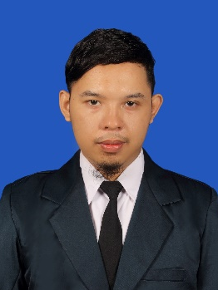
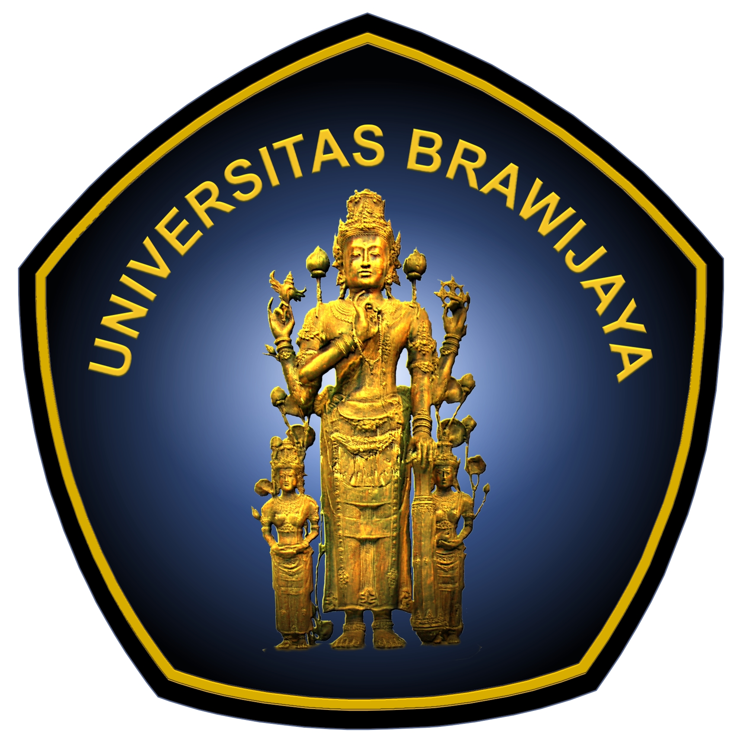
SKE
2021
ALGORITMA COSINUS SEBAGAI SOLUSI KEADAAN AWAL
PADA KENDALI FORMASI BERDASARKAN JARAK
ANGGORO DWI N.R.
86060300111005
SKE
ALGORITMA COSINUS SEBAGAI SOLUSI KEADAAN AWAL PADA KENDALI FORMASI BERDASARKAN JARAK

TESIS

Diajukan Untuk Memenuhi Sebagian Persyaratan
Memperoleh Gelar Magister Teknik
Disusun Oleh:
ANGGORO DWI NUR ROHMAN
NIM. 186060300111007

Tanggal Ujian:
19 Juli 2021

KEMENTERIAN PENDIDIKAN, KEBUDAYAAN, RISET DAN TEKNOLOGI
UNIVERSITAS BRAWIJAYA
FAKULTAS TEKNIK
MALANG
2021
ABSTRAK

Kendali formasi adalah topik penelitian kendali multi-robot, dimana sekelompok robot dapat mencapai formasi tertentu dan mempertahankannya ketika berpindah ke arah yang diinginkan. Salah satu pengembangan kendali formasi adalah kendali formasi berdasarkan jarak dimana setiap individu robot menggunakan informasi jarak antara sesamanya untuk mencapai tujuan formasi. Banyak pengembangan yang dilakukan pada kendali formasi berdasarkan jarak menggunakan model yang sederhana dan membutuhkan pengembangan lebih lanjut untuk penerapan kendali ke model yang lebih nyata. Ketika penerapan kendali formasi berdasarkan jarak, terdapat permasaalah kondisi awal yaitu robot tidak dapat menentukan koordinat tetangganya. Penelitian ini akan mengembangkan algoritma cosinus sebagai solusi untuk kondisi awal kendali formasi berdasarkan jarak. Algoritma cosinus terinspirasi dari rumus segitiga sederhana dan mengharuskan robot melakukan dua langkah saja untuk dapat menemukan koordinat tetangganya. Hasil percobaan simulasi, kendali formasi berdasarkan jarak menggunakan tiga model robot holonomic dan penerapan algoritma cosinus membutuhkan waktu rata-rata 6.5 detik untuk menemukan koordinat tetangganya.

CD Content
- Laporan Tesis
- Artikel Jurnal
- Program

Anggoro Dwi Nur Rohman, Program Magister Teknik Elektro, Minat Sistem Kontrol dan Elektronika, Fakultas Teknik, Universitas Brawijaya, 2021, Algoritma Cosinus Sebagai Solusi Keadaan Awal Pada Kendali Formasi Berdasarkan Jarak.

Pembimbing:
- M. Aziz Muslim, ST., M.T., Ph.D.
- Dr. Ir. Bambang Siswojo, M.T.

